Al amparo del proyecto FRONTUR, se han realizado 6 rutas micológicas en las localidades de Figueruela de Arriba, S. Pedro de Ceque, Sejas de Sanabria, S. Mamed, Mellanes y Fornillos de Fermoselle.
Las rutas son representativas de los principales hábitats micológicos de la provincia: jaral, alcornocal, robledal, encinar, castañar y pinar. Todas ellas están dotadas de un cartel divulgativo y unas balizas que señalizan el recorrido, para que puedan realizarse a pie.
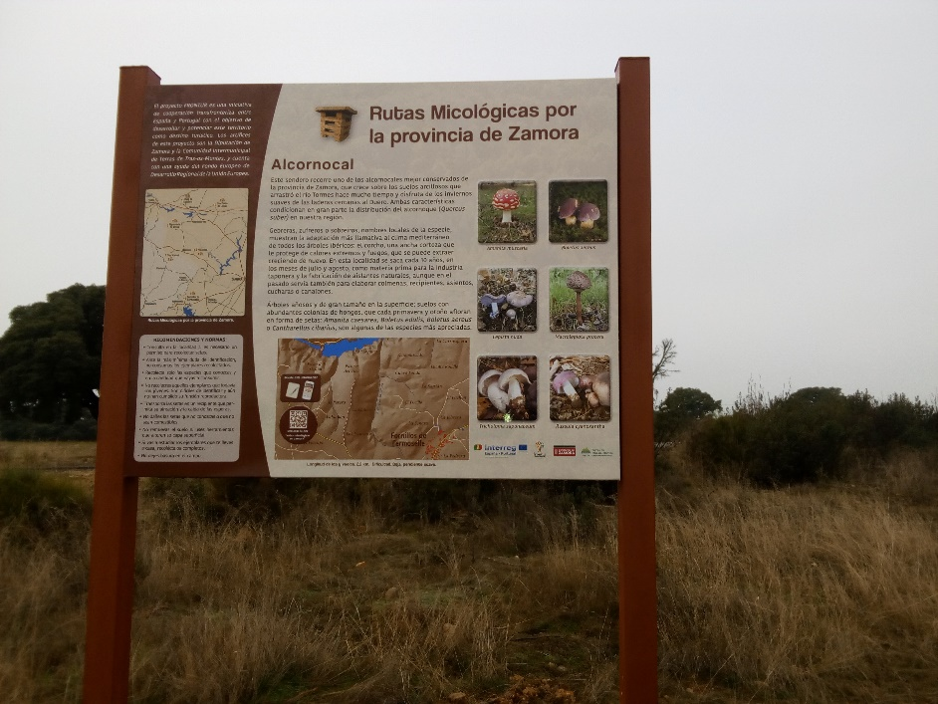
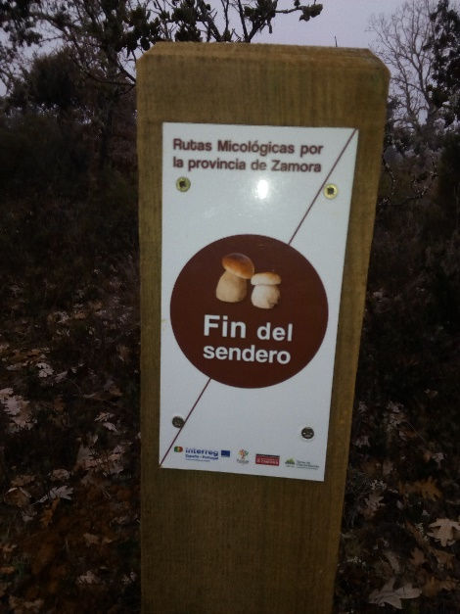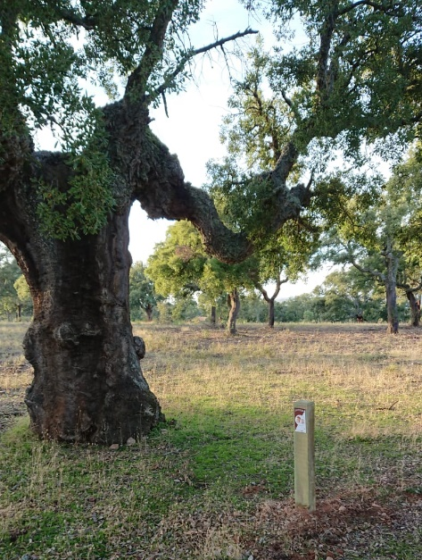

Como apoyo a las rutas se han elaborado dípticos y una app para móviles gratuita, denominada “rutas micológicas en la provincia de Zamora. La app incluye una introducción del proyecto FRONTUR, unas recomendaciones de buenas prácticas para la recolección de setas, los mapas de las rutas, una guía con información micológica y descripciones de las principales especies se setas de la provincia.

